Colegio Américo Vespucio
Sextos Básicos / Ciencias Naturales
MCA / 2020

CIENCIAS NATURALES Nn°1
QUINTO BÁSICO

Nombre | Curso | Fecha
 | 5° ____ | _____/____/ 2020

Reconocer y explicar que los seres vivos están formados por una o más células y que estas se organizan en tejidos, órganos y sistemas. (OA 1)
Antes realizar esta actividad:
La unidad mínima de la materia es la CÉLULA, el conjunto de células forman un tejido, los tejidos forman órganos y los órganos forman sistemas.

Actividad
Lee con atención las instrucciones de cada actividad y luego realízalas.
SI NO PUEDES IMPRIMIR LA GUÍA, DESARRÓLLALA EN TU CUADERNO

NIVELES DE ORGANIZACIÓN DE LOS SERES VIVOS
- Recorte los siguientes dibujos y péguelos en su cuaderno en el orden de organización que corresponda. Comience del más simple al más complejo.

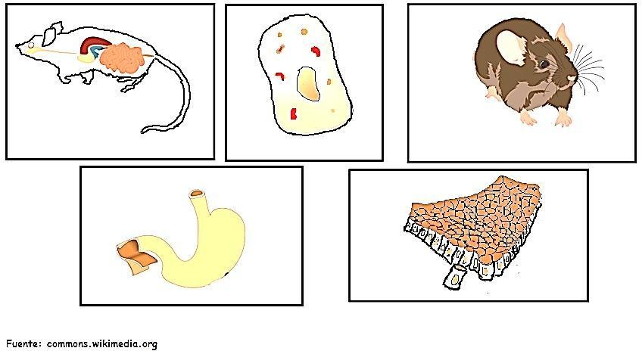

- Escriba el nombre del nivel de organización representado por el dibujo.
- Utilizando plasticina, haga un modelo del tejido representado en esta actividad.

¡QUÉ ESTÉS MUY BIEN! ¡CUÍDATE! ¡TODOS SOMOS IMPORTANTES!

